**Организация**

**Структура и направления**

1. Лаборатория создание веб сайтов и мобильных приложений:
   1. Выполнение заказов на разработку, создание, доработку, администрирование и продвижение веб и мобильных приложений, т.н. «**Заказы**»:
      1. Отдел менеджеров и аналитиков: выполнение поиска заказчиков и анализ рынка;
      2. Отдел разработки: разрабатывают программное обеспечение по заказам;
      3. Отдел наёмников;
      4. Отдел администрирования: контроль за эксплуатацией выпущенных программных средств собственной разработки.
   2. Разработка, создание, тестирование, продажа и продвижение собственных разработок, т.н. «Лаборатория»:
      1. Отдел менеджеров и аналитиков: выполнение поиска идей и анализ рынка;
      2. Отдел разработки: разрабатывают программное обеспечение по заказам;
      3. Отдел администрирования: контроль за эксплуатацией выпущенных программных средств собственной разработки.
2. Финансовый, юридический и отдел работы с персоналом – т.н. управление персонала:
   1. Финансовый отдел;
   2. Юридический отдел;
   3. Отдел работы с персоналом.
3. Отдел управления:
   1. Начальник лаборатории;
   2. Начальник управления персонала;
   3. Директор.

Таким образом отделы менеджеров и администраторов работают на 2 направления деятельности компании (Рис 1.).

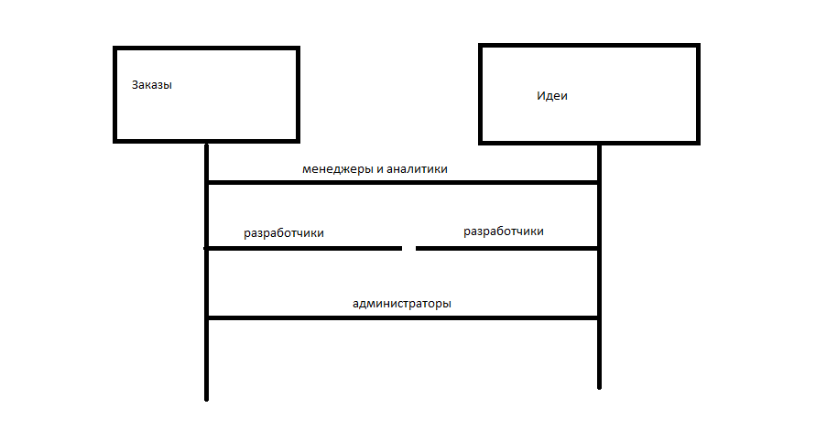

Рисунок 1 – Пример взаимодействия отделов компании.

Отдел **разработчиков** управления «**Заказы**»

* Начальник – отвечает за распределение работ, отчётность, работоспособность структурной единицы;
* Дизайнеры;
* Верстальщики;
* Разработчики.

Отдел **наёмников** управления «**Заказы**»

* Начальник – отвечает за контроль и распределение работ между наёмными рабочими, отчётность и работоспособность структурной единицы;
* Наёмники – имеют право работать как удалённо, так и в офисе, однако в офисе имеют право работать при условии наличия в данный момент времени заказа у них;
* Так же возможно сотрудничество со штатными работниками отдела разработчиков.

**Основные принципы работы:**

1. Если работник не занят непосредственными задачами, то он обязан заняться реализацией идей организации, привнесением модификаций в рабочий процесс для его улучшений и т.д.;
2. На первое время установим приоритет заказам по сравнению с лабораторией;
3. Создание максимально комфортной и работоспособной среды для работы;
4. Корпоративная этика!!!;
5. Никакого алкоголя и празднования в офисе!;
6. Гарантия на все виды разработки и доработки – 6 месяцев.

**Структура работы с заказами**

1. Менеджер производит поиск заказов и аналитику рынка;
2. Менеджер заносит заказ в общий список заказов, проставляя все данные и распределяет по категории (важное – для штатных разработчиков, мелкие – для вольнонаёмных);
3. Руководитель того или иного подразделения разработчиков выполняет согласование с разработчиком, который выбрал себе задачу на выполнение из общего списка задач;
4. После выполнения разработки и тестирования разработчик передаёт все данные по продукту менеджеру, ответственному за данный заказ.

У администрирования тот же самый принцип работы.

**Корпоративный портал**

Портал должен быть разбит на 2 зависимые части, внутреннюю и внешнюю. Внутренняя должна находиться на внутреннем сервере организации без доступа извне. Внешняя часть будет включать в себя лишь поступившие в организацию заказы и описание организации с возможностью оформить заказ.

Структура внутреннего портала:

1. Список всех работников организации со всеми контактами;
2. События организации;
3. Личный кабинет;
4. Список актуальных заказов;
5. Доска объявлений.

Структура внешнего портала:

1. Информация об организации;
2. Список актуальных заказов;
3. Новости организации;
4. Стол заказов для клиентов.